2017年度部门决算公开

石家庄市无极县水务局
2018年9月18日

部门决算公开目录

第一部分 水务局部门概况
一、部门职责
二、部门决算单位构成
第二部分 水务局部门2017年度部门决算报表
一、收入支出决算总表
二、收入决算表
三、支出决算表
四、财政拨款收入支出决算总表
五、一般公共预算财政拨款收入支出决算表
六、一般公共预算财政拨款基本支出决算经济分类表
七、政府性基金预算财政拨款收入支出决算表
八、国有资本经营预算财政拨款收入支出决算表
九、“三公”经费等相关信息统计表
十、政府采购情况表
第三部分 水务局部门2017年部门决算情况说明
一、收入支出决算总体情况说明
二、收入决算情况说明
三、支出决算情况说明
四、财政拨款收入支出决算总体情况说明
五、“三公”经费支出决算情况说明
六、预算绩效管理工作开展情况说明
七、其他重要事项的说明
1.机关运行经费情况
2.政府采购情况
3.国有资产占用情况
4.其他需要说明的情况
第四部分名词解释

第一部分 部门概况

一、部门职责
（一）贯彻落实国家、省、市关于水务工作方面的法律、法规、规章和政策;拟定水务中长期发展规划和年度计划，并组织实施。
（二）负责生活、生产经营和生态环境用水的统筹兼顾和开发利用；实施水资源统一监督管理；拟定水中长期供求计划、水量分配方案并监督实施；组织开展水资源调查评价工作；组织实施取水许可、水资源有偿使用、水资源论证、防洪论证制度和凿井备案制度；按照国家规定对供水单位实施管理与监督；指导城乡供水工作。
（三）负责水资源保护工作。组织编制水资源保护规划；对水功能区实施监督管理，根据水域纳污能力，提出限制排污总量建议；指导水资源保护工作；指导地下水开发和城市规划区地下水资源管理保护工作；负责入河排污口设置审批工作。
（四）负责防治水旱灾害，承担县防汛抗旱指挥部的具体工作。组织、协调、监督、指挥全县防汛抗旱工作；对主要河道和重要水工程实施防汛抗旱调度和应急水量调度；编制全县防汛抗旱应急预案并组织实施；指导水务突发公共事件的应急管理工作。
（五）负责全县节约用水工作。贯彻节水用水政策，编制节约用水规划，科学制定全县有关水务行业标准，并监督实施；指导和推动节水型社会建设。
（六）负责提出水务固定资产规模、县级财政性资金安排的意见；提出县级水务建设投资安排的建议并组织实施；按照国家规定，监督管理水务系统国有资产。
（七）指导全县水利设施、水域及其岸线的管理与保护；指导主要河道的治理与开发；指导水利工程建设与运行管理。
（八）负责防治水土流失。拟定水土保持规划并监督实施；组织实施水土流失的综合防治、监测预报；负责建设项目水土保持方案的审核、监督实施及水土保持工程的验收工作；指导水土保持建设项目的实施，促进水土资源的可持续利用。
（九）指导农村水利工作。组织协调农田水利基本建设，指导农村饮水安全、节水灌溉等工程建设与管理工作；指导农村水利社会化服务体系建设。
（十）负责监督协调水事案件的查处，协调、仲裁水事纠纷，指导水政监察和水行政执法工作；依法负责水务行业安全生产工作；组织实施水利工程建设的监督。
（十一）组织对全县河流和地下水的水量、水质实施监测，发布水文水资源信息。
（十二）承办县政府交办的其他事项。

二、部门决算单位构成
2017 年度，纳入本部门决算汇编范围的独立核算单位
（以下简称“单位”）共 1个，分别是无极县水务局 ，单位基本性质为行政单位，预算管理级次为一级预算单位，执行事业单位会计制度，较上年无增减变化。

第二部分 2017年度部门决算报表
（详见附表）
一、收入支出决算总表
二、收入决算表
三、支出决算表
四、财政拨款收入支出决算总表
五、一般公共预算财政拨款收入支出决算表
六、一般公共预算财政拨款基本支出决算经济分类表
七、政府性基金预算财政拨款收入支出决算表
八、国有资本经营预算财政拨款收入支出决算表
九、“三公”经费等相关信息统计表
十、政府采购情况表

第三部分部门决算情况说明

一、收入支出决算总体情况说明
本部门2017年度年初结转和结余786.01万元，本年收入6481.51万元；本年支出4066.17万元、年末结转和结余3201.36万元。与2016年度决算相比，本年收入增加4677.26万元，增长259.23%，主要是上级专款及本级专项增加；本年支出增加2522.08万元，增长163.33%，主要是上级专款及本级专项增加。

二、收入决算情况说明
本部门2017年度本年收入合计6481.51万元，其中：财政拨款收入6481.51万元，占100%；事业收入0万元，占0%；经营收入0万元，占0%；其他收入0万元，占0%。如图所示:
图1;收入决算结构饼状图
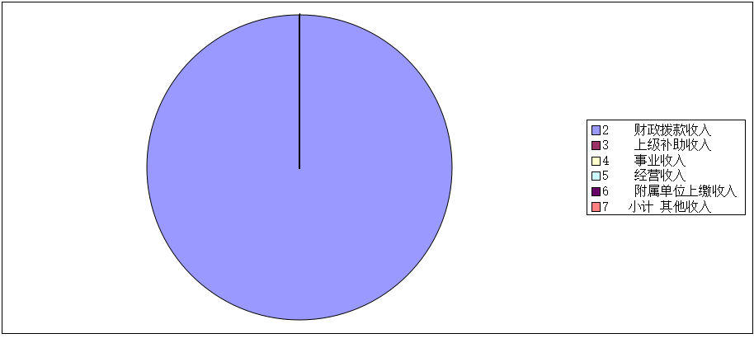

三、支出决算情况说明
本部门2017年度本年支出合计4066.17万元，其中：基本支出637.21万元，占15.67%；项目支出3428.96万元，占84.33%；经营支出0万元，占0%。如图所示：
图2：支出决算结构饼状图
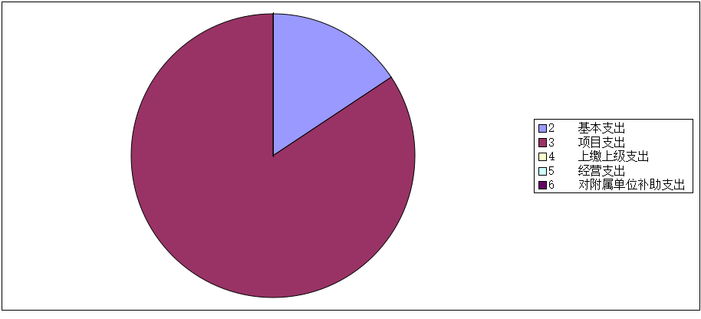

四、财政拨款收入支出决算总体情况说明
（一）财政拨款收支与2016 年度决算对比情况
本部门2017年度财政拨款年初结转和结余786.01万元、本年收入6481.51万元；本年支出4066.17万元、年末结转和结余3201.36万元。与2016年度决算相比，财政拨款本年收入增加4677.26万元，增长259.23%，主要是上级专款及本级专项增加；本年支出增加2522.08万元，增长163.33%，主要是上级专款及本级专项增加。
其中，一般公共预算财政拨款年初结转和结余786.01万元、本年收入1927.86万元；本年支出2224.15万元、年末结转和结余489.72万元。与2016年度决算相比，一般公共预算财政拨款本年收入减少124.24万元，降低6.89%，主要是上级专款减少；本年支出增加880.79万元，增长65.57%，主要是上年结转本年支出增加。
政府性基金预算财政拨款年初结转和结余0万元、本年收入4553.66万元；本年支出1842.02万元、年末结转和结余2711.64万元。与2016年度决算相比，政府性基金预算财政拨款本年收入增加4553.03万元，增长722703.17%，主要是城乡社区支出、城市建设支出增加；本年支出增加1641.29万元，增长817.66%，主要是城乡社区支出、城市建设支出增加。
（二）财政拨款收支与年初预算数对比情况
本部门2017年度财政拨款本年收入较2017年初预算增加5743.17万元，增长777.85%，主要是城乡社区支出、城市建设支出增加；本年支出增加3327.83万元，增长450.72%，主要是城乡社区支出、城市建设支出增加。
其中，本部门2017年度一般公共预算财政拨款本年收入较2017年初预算增加1190.36万元，增长161.4%，主要是上级专款增加；本年支出增加1486.65万元，增长2015.58%，主要是上级专款增加。
本部门2017年度政府性基金预算财政拨款本年收入较2017年初预算增加4552.82万元，增长542002.38%，主要是城乡社区支出、城市建设支出增加；本年支出增加1841.18万元，增长219188.09%，主要是城乡社区支出、城市建设支出增加。

五、“三公” 经费支出决算情况说明
本部门2017年度“三公”经费支出共计3万元，较年初预算减少2.5万元，降低83.33%，主要是公务接待费减少；较2016年度决算减少8.22万元，降低274%，主要是公务用车购置及运行维护费减少。具体情况如下：
（一）因公出国（境）费支出0万元。本部门2017年度参加其他单位组织的因公出国（境）团组0个、共0人/无本单位组织的出国（境）团组。未发生因公出国费支出，较年初预算无增减变化；较2016年度决算无增减变化。
（二）公务用车购置及运行维护费支出3万元。本部门2017年度公务用车购置及运行维护费较年初预算减少0万元，降低0%,较年初预算无增减变化；较2016年度决算减少8.22万元，降低274%,主要是水利项目下乡用车减少。其中：
公务用车购置费：本部门2017年度公务用车购置量0辆，未发生“公务用车购置”经费支出。公务用车购置费支出较年初预算无增减变化；较2016年度决算无增减变化。
公务用车运行维护费：本部门2017年度单位公务用车保有量7辆。公车运行维护费支出较年初预算无增减变化；较2016年度决算减少8.22万元，降低274%，主要是水利项目下乡用车减少。
（三）公务接待费支出0万元。本部门2017年度公务接待共0批次、0人次。公务接待费支出较年初预算减少2.5万元，降低100%,主要是无外事接待；较2016年度决算减少0万元，降低0%,较2016年度决算无增减变化。

六、绩效预算管理工作开展情况说明
（一）绩效管理工作开展情况
根据绩效预算管理改革督查要求，本单位认真开展了预算绩效管理改革开展情况自查，对部门全面规范绩效预算编制、严格预算执行管理、推进绩效评价工作、推进预决算信息公开等方面进行了自评，考核结果为良好。
（二）预算项目绩效评价开展情况
根据预算绩效管理要求，本单位组织对2017年度一般公共预算项目支出全面开展绩效评价，涉及大中型水库移民、农田水利、河道工程维修养护、地下水超采综合治理等17个项目，涉及资金3428.96万元。从评价情况看，评价结果为良好的项目17个。
（三）预算项目绩效自评选例
本单位农田水利维修养护项目绩效自评：根据年初设定的绩效目标，农田水利维修养护项目绩效自评结果为良好。项目全年预算数为150万元，执行数为150万元，完成预算的100%。
1、前期准备
无极县召开了由项目村村干部及义务监督员参加的维养会议。各项目村召开两会或一事一议，上报申报计划。并结合本项目投资计划，按照“先急后缓、突出重点、分步实施”的原则，进行了项目村建设计划安排，完成了《无极县2017年农田水利设施维修养护项目实施方案》。
结合我县实际，农田水利设施维修养护项目委托河北省水利技术试验推广中心编制了《无极县“超用加价”模式农业水价改革实施方案》、《无极县农业水价综合改革实施方案》，县政府先后出台《无极县农业水价综合改革实施意见》、《无极县农业水费征收使用使用管理办法》、《无极县农业水价综合改革奖补资金使用管理办法》、《无极县农业水价综合改革绩效考核办法》、《无极县机井工程维修养护监管办法》等办法。为推进农业水价改革工作打下坚实的基础。
2、组织过程
无极县水务局成立了以局长为组长，主管局长为副组长，农水科、河道科、财务科、抗旱服务站、各水务所负责人为成员的水利工程及农田水利设施维修养护项目建设小组，建立了工作协调机制。同时各项目乡、村建立相关组织机构，明确责任，落实到人，确保项目了的顺利实施。
为充分发挥农民用水户协会在农业水价改革过程中的重要作用，我县成立了县、乡、村三级农民用水户协会。目前已成立县级协会1个，乡级协会6个，村级协会9个，并为各协会配备办公桌椅、电脑、打印机及办公用品。按照《无极县农业水价综合改革实施方案》制定年度实施计划，将实施面积细化分解到井及农户，
3、分析评价
项目符合国家政策，立项规范，决策科学合理，管理较规范，经济、社会效益较好，群众满意度较高，项目建设具有较强的可持续性。

七、其他重要事项的说明

（一）机关运行经费情况
本部门2017年度机关运行经费支出73.36万元，比2016年度减少270.89万元，降低78.69%。主要原因是压减经费开支。

（二）政府采购情况
本部门2017年度政府采购支出总额418.16万元，其中：政府采购货物支出0万元、政府采购工程支出418.16万元、政府采购服务支出0万元。

（三）国有资产占用情况
截至2017年12月31日，本部门共有车辆7辆，其中，市级领导干部用车0辆、一般公务用车1辆、一般执法执勤用车6辆、特种专业技术用车0辆、其他用车0辆，单位价值50万元以上大型设备0台（套），单位价值100万元以上大型设备0台（套）。

（四）其他需要说明的情况
1、本部门2017年度国有资本经营预算财政拨款无收支及结转结余情况，故国有资本经营预算财政拨款收入支出决算表表以空表列示。
2、由于决算公开表格中金额数值应当保留两位小数，公开数据为四舍五入计算结果，个别数据合计项与分项之和存在小数点后差额，特此说明。

第四部分名词解释
（一）财政拨款收入：本年度从本级财政部门取得的财政拨款，包括一般公共预算财政拨款和政府性基金预算财政拨款。
（二）事业收入：指事业单位开展专业业务活动及辅助活动所取得的收入。
（三）其他收入：指除上述“财政拨款收入”、“事业收入”、“经营收入”等以外的收入。
（四）用事业基金弥补收支差额：指事业单位在用当年的“财政拨款收入”、“财政拨款结转和结余资金”、“事业收入”、“经营收入”、“其他收入”不足以安排当年支出的情况下，使用以前年度积累的事业基金（事业单位当年收支相抵后按国家规定提取、用于弥补以后年度收支差额的基金）弥补本年度收支缺口的资金。
（五）年初结转和结余：指以前年度尚未完成、结转到本年仍按原规定用途继续使用的资金，或项目已完成等产生的结余资金。
（六）结余分配：指事业单位按照事业单位会计制度的规定从非财政补助结余中分配的事业基金和职工福利基金等。
（七）年末结转和结余：指单位按有关规定结转到下年或以后年度继续使用的资金，或项目已完成等产生的结余资金。
（八）基本支出：填列单位为保障机构正常运转、完成日常工作任务而发生的各项支出。
（九）项目支出：填列单位为完成特定的行政工作任务或事业发展目标，在基本支出之外发生的各项支出
（十）基本建设支出：填列由本级发展与改革部门集中安排的用于购置固定资产、战略性和应急性储备、土地和无形资产，以及购建基础设施、大型修缮所发生的一般公共预算财政拨款支出，不包括政府性基金、财政专户管理资金以及各类拼盘自筹资金等。
（十一）其他资本性支出：填列由各级非发展与改革部门集中安排的用于购置固定资产、战备性和应急性储备、土地和无形资产，以及购建基础设施、大型修缮和财政支持企业更新改造所发生的支出。
（十二）“三公”经费：指部门用财政拨款安排的因公出国（境）费、公务用车购置及运行费和公务接待费。其中，因公出国（境）费反映单位公务出国（境）的国际旅费、国外城市间交通费、住宿费、伙食费、培训费、公杂费等支出；公务用车购置及运行费反映单位公务用车购置支出（含车辆购置税）及租用费、燃料费、维修费、过路过桥费、保险费、安全奖励费用等支出；公务接待费反映单位按规定开支的各类公务接待（含外宾接待）支出。
（十三）其他交通费用：填列单位除公务用车运行维护费以外的其他交通费用。如飞机、船舶等的燃料费、维修费、过桥过路费、保险费、出租车费用、公务交通补贴等。
（十四）公务用车购置：填列单位公务用车车辆购置支出（含车辆购置税）。
（十五）其他交通工具购置：填列单位除公务用车外的其他各类交通工具（如船舶、飞机）购置支出（含车辆购置税）。
（十六） 机关运行经费：指为保障行政单位（包括参照公务员法管理的事业单位）运行用于购买货物和服务的各项资金，包括办公及印刷费、邮电费、差旅费、会议费、福利费、日常维修费、专用材料以及一般设备购置费、办公用房水电费、办公用房取暖费、办公用房物业管理费、公务用车运行维护费以及其他费用。

